Week 3, dag 1 - James Watt (1736-1810), zijn biografie deel II (versie 20211223)

**Matthew Boulton**

En dan duikt in het leven van Watt een man op die van grote invloed zou worden bij het tot stand komen van de stoommachine. Het was Matthew Boulton, een Engelsman uit Birmingham en eigenaar van de beste Engelse smederijen en ijzerwerken en metaalgieterijen. Boulton had ruim 800 man in dienst en was op zoek naar…… een goede stoommachine. En iedereen zei tegen hem; ***“Dan moet je maar eens met James Watt gaan praten!”***

**Boulton en Watt worden vrienden voor het leven**

Watt en Boulton correspondeerden een tijdje met elkaar, maar hadden elkaar nog niet leren kennen. Als Watt naar Birmingham reist om de fabrieken in ogenschouw te nemen, is Boulton er niet, maar een heel aardige medewerker, een zekere Dr. Small, leidt hem rond. Watt valt van de ene verbazing in de andere. Hier ziet hij eindelijk de geschikte smeden, met prachtige boormachines als hulpmiddel. Watt krijgt weer moed: ***hier kunnen ze misschien maken wat hij nodig heeft.***

Als Boulton en Watt elkaar een tijdje later leren kennen, worden het meteen dikke vrienden en dat bleef hun verdere leven zo.

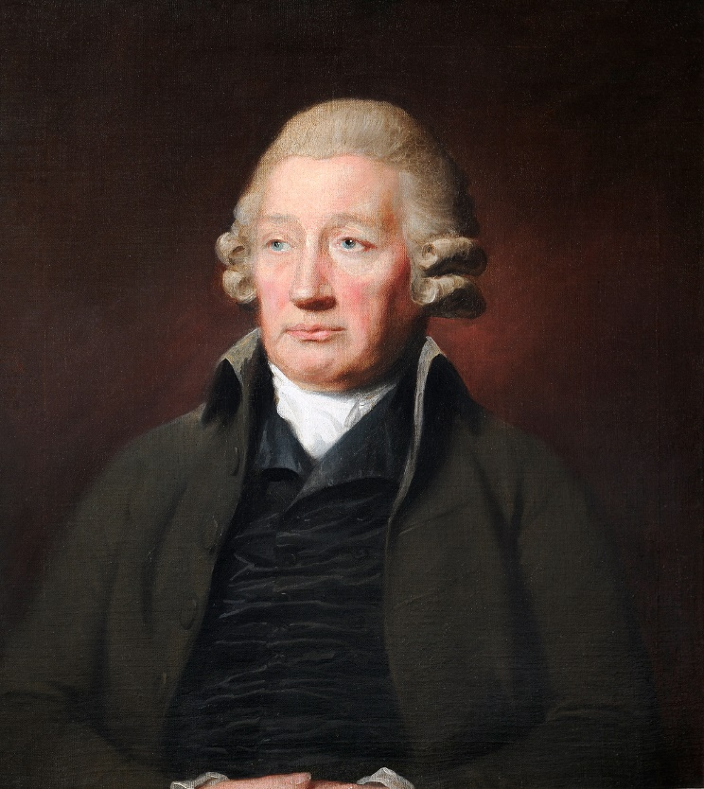

**Links: Matthew Boulton; rechts John Wilkinson (zie verderop)**

**Roebuck regelt patent maar gaat failliet**

Met Roebuck ging het ondertussen niet best. Weliswaar regelde Roebuck alles wat nodig was voor het patent. En daarbij voorzag Roebuck alle mogelijkheden met stoom in de toekomst. Maar zijn zaken gingen niet goed en tenslotte ging hij failliet.

**1773: grote tegenslag. Zijn vrouw sterft plotseling**

Maar ook James Watt kreeg een grote tegenslag te verwerken. Terwijl hij aan dat kanaal aan het werken was, bereikte hem het bericht dat thuis zijn vrouw was gestorven. Razendsnel keerde Watt huiswaarts en moest zijn kinderen bij kennissen onderbrengen. Veel tijd om hen te troosten had hij niet, want zijn werk aan het kanaal wachtte weer op hem. En op zijn 35e jaar schrijft James Watt:

***“Vandaag ben ik 35 jaar geworden, maar ik heb de wereld nog niet kunnen laten zien dat ik ook maar 35 penny’s waard ben”***

Watt had vaak zulke zwaarmoedige buien. In dat zelfde jaar ging Roebuck failliet.

**Wilkinson Sword Steel!**

In 1774 verhuisde Watt naar Birmingham. Van toen af heette hun gezamenlijk bedrijf “***Boulton & Watt”.***

Boulton, Dr. Small en Watt zelf kwamen tot de conclusie dat er maar één ijzergieter in staat zou zijn de geschikte cilinders en zuigers te maken en dat was ijzergieter ***John***

***Wilkinson***, die in die tijd al beroemd was om zijn grote boormachines. (De cilinders zouden dus niet gelast, maar ***geboord*** worden!

Wie herkent hier de naam Wilkinson? Juist, het is de Wilkinson van de scheermesjes. Zijn fabriek bestaat nog steeds!

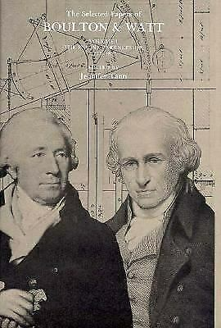

**Prent van Boulton en Watt**

**Patent verlengen**

Veertien jaar patent had Watt gekregen op zijn vinding. Zes jaar waren om en nog was er geen stoommachine. Watt reist naar Londen om zijn patent verlengd te krijgen. Men verwijt hem een monopolie positie in te nemen: hij zou anderen verhinderen aan de ontwikkeling van moderne stoommachines te werken. Uiteindelijk wordt zijn patent verlengd tot 1800. Dat geeft even ademruimte. Heel gelukkig keert Watt terug naar Birmingham, waar Boulton hem begroet met de treurige mededeling dat hun vriend, Dr. Small, net is gestorven.

**Eerste stoommachine aan Wilkinson zelf**

***Wilkinson is bereid de cilinders te gieten, op voorwaarde dat de eerste stoommachine die gemaakt wordt, aan hem geleverd wordt***. In zijn smederij wordt natuurlijk met blaasbalgen gewerkt, om met extra zuurstof een veel groter vuur te krijgen. En juist die zuurstofblaasbalgen wil hij laten aandrijven met de kracht van stoom! Dat werd afgesproken en Wilkinson goot een enorme cilinder, zoals nog nooit eerder was vertoond. De cilinder werd uitgeboord met een machine, die daar speciaal voor gemaakt was!

In 1776 kwam de cilinder gereed en kon de eerste stoommachine opgesteld worden. Die werkte zo wonderbaarlijk goed, dat de roem van de firma Boulton & Watt in heel Engeland bekend werd. De machine die voor Wilkinson was gebouwd, diende als model. En iedereen die hem had zien werken, wilde er zelf een kopen! Van alle kanten kwamen directeuren van ijzermijnen, die deze stoommachine bestelden om daarmee het water uit hun mijnen te pompen.

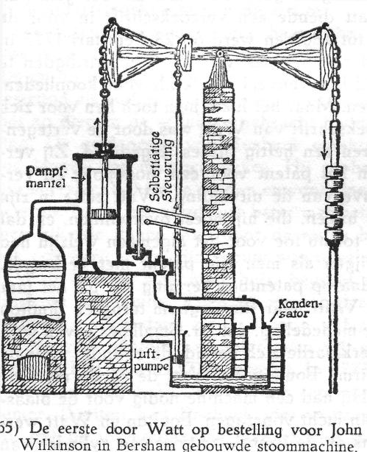**

Links: schema van Watt’s stoommachine. Rechts: schoolbordtekening van ondergetekende

Op de volgende bladzijde zie je een iets vereenvoudigd schema van de werking van de verbeterde stoommachine van James Watt en uitleg van de werking.

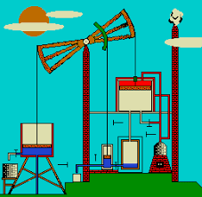

***Beschrijving van de werking***

*Terwijl zich onder de zuiger een vacuüm vormt, waardoor de zuiger neer knalt, laat hij boven de zuiger stoom naar binnen.*

*Dan wordt boven de zuiger een vacuüm gemaakt. Daardoor gaat de zuiger naar boven en meteen komt onder de zuiger stoom. En dat ging zo maar door!*

*Dit is het grootse aan de machine van Watt: de stoom wordt niet alleen gebruikt om het vacuüm te maken, dat de zuiger één kant op zuigt, zoals vroeger het geval was, maar de stoom wordt ook gebruikt om zelf op de zuiger te drukken, afwisselend van boven en van onderen!*

*Zowel de ruimte boven als onder de zuiger, staan in verbinding met de condensorruimte.*

*En de cilinder zelf hoefde nooit met koud water afgekoeld te worden, waardoor het vuur nooit voor niets brandde. Bovendien kun je zien, dat het de heen en weer gaande hefboom zelf is, die de kleppen regelt die de verbinding vormen met het condensor vat. Die kleppen werken dus eigenlijk “automatisch”. Niemand hoeft aan kranen te draaien!*

In vergelijking met het proefmodel dat Watt jaren tevoren gemaakt had, was deze machine ook al een hele verbetering. Watt had ontdekt dat de zuiger van zijn proefmodel door directe aanraking met de buitenlucht, te snel afkoelde, nog voor dat het vacuüm gewenst was. Daarom werd de cilinder aan de bovenkant afgesloten, zodat de zuiger niet meer met de buitenlucht in verbinding stond.

In Cornwall, in zuid Engeland, waren de meeste ijzermijnen. Daar verhuisde Watt naartoe om toezicht te houden op het plaatsen van “***zijn***” stoommachine in al die mijnen. De fabriek Boulton & Watt draaide op volle toeren en kon nauwelijks aan de vraag voldoen. ***Er werd met al dat ijzer “goud” verdiend!***

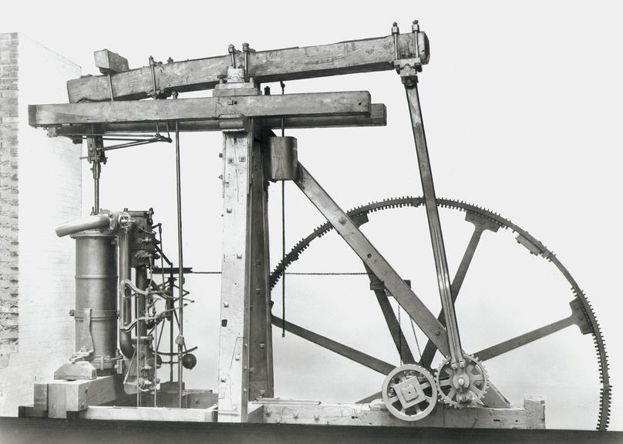

**Machine van Boulton & Watt, om op- en neergaande beweging van de hefboom om te zetten in een draaiende. (links het stoommachine-gedeelte) Dat op- en neergaan was goed voor het pompten van water uit mijnen. Maar om een locomotief of koets zonder paarden voort te stuwen, was een draaiende beweging noodzakelijk!**

**Murdoch bouwt de eerste locomotief op stoom!**

Boulton en Watt namen een zeer kundige smid in dienst: een zekere ***William Murdoch***. Een boom van een kerel. Van eenvoudig ***arbeider*** was hij opgeklommen tot ***bedrijfsleider*** en droeg nog allerlei ideeën aan voor verbeteringen. En het is Murdoch die de aller eerste stoomlocomotief bouwt.

**William Murdoch (1754-1839)**

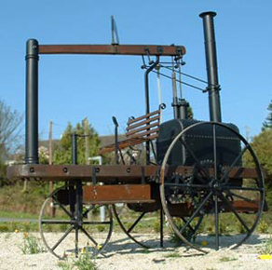

**Links: Klein model van de aller eerste stoomlocomotief van Murdoch uit 1784. Rechts de echte.**

**Mensen verzetten zich tegen de komst van de stoommachines**

Er was ook hevig verzet tegen de “ijzeren duivels”. Velen vreesden dat stoommachines in de toekomst het mensenwerk zouden overnemen. Dus waren er rellen en af en toe een opstand. Dan werd de grootste relschopper uitgedaagd om ***met Murdoch te boksen***. En Murdoch won altijd. Dan durfden de anderen niet meer. En zo begon de stoommachine zijn zegetocht in Engeland. Overal kwam je ze tegen.

Als anderen in de kroegen zich zat aan het drinken waren aan het Engelse bier, zat Murdoch bij zijn stoommachines te piekeren hoe ze nog verder verbeterd konden worden. Eens op een nacht had Murdoch een nachtmerrie. Zijn vrienden hoorden een oorverdovend kabaal op zijn slaapkamer. Murdoch was half dromend uit zijn bed

gevallen, lag spartelend op de grond en riep: ***“Mannen, de machine doet het. Hij doet het!”***

**IJzeren duivels, of ijzeren engelen?**

De mijnwerkers waren de vijanden van de machines. De mijndirecteuren waren de vrienden. Voor de arbeiders waren het ijzeren duivels. Voor de bazen waren het ijzeren engelen.

Dankzij de stoommachines van Watt, kon in de mijnen 36 meter dieper naar ijzer en steenkool gedolven worden. En overal klinkt van nu af aan het kreunen, klappen, stoom ontsnappen en fluiten. Engeland wordt letterlijk overspoeld met stoommachines. Boulton en watt worden er onmetelijk rijk van.

Watt wil de stoommachine ook gebruiken om ***korenmolens*** mee aan te drijven als er geen wind is. Er kan dan veel meer ***graan*** gemalen worden. Daarvoor moest hij de op- en neergaande beweging van een stoommachine, omzetten in een draaiende. En dat was geen simpele klus. Maar het lukte. [Dit kun je zien aan de hand van een speelgoed loco-motiefje]

**Boulton bij de koning van Engeland**

Intussen wordt Boulton een keer voorgesteld aan de koning van Engeland. En de koning vraagt hem:

*“Wat maakt u eigenlijk in uw fabrieken?”*

Boulton: *“Ik maak wat koningen zo graag bezitten, majesteit.”*

Koning*: “En wat is dat dan wel?”*

Boulton: “Power” (Dat betekent ***macht***, maar ook ***kracht***!)

En Boulton verkondigt dat eens de stoommachine de mens zal verlossen van zware arbeid: de stoommachine zal het gezicht van de komende 200 jaar bepalen!

De gezondheid van Watt ging naarmate hij ouder werd, op wonderbaarlijke wijze goed vooruit. Hij was tot op hoge leeftijd heel actief, maar had zich toch teruggetrokken uit de zaken. Boulton en Murdoch gingen door. Watt ging genieten van zijn oude dag.

In 1809 stierf zijn vriend Boulton, 81 jaar oud. Watt leefde nog 10 jaar langer.

Watt las heel veel en ging weer verhalen vertellen, zoals vroeger, maar nu aan zijn kleinkinderen. Hij woonde op een schitterend landgoed dat hij van de winst had kunnen kopen. In 1819 werd Watt ziek en stierf met een tevreden glimlach om de mond, nadat hij God voor zijn rijke leven had bedankt.

**Niets was James Watt aan komen waaien → keihard er voor geknokt! → succes!**

O, hoe anders was het einde van dit leven, vergeleken met dat van een Denis Papin! Watt was zo succesvol geweest – uiteindelijk – maar het was hem niet aan komen waaien. Hij had er ***keihard voor moeten knokken***, om dit succes te bereiken. Nog had hij op zijn 35e gezegd niets waard te zijn voor de wereld. Nu was hij dat wel.

***En in het jaar dat hij stierf voer het eerste schip, uitgerust met aandrijving door een stoommachine over de Atlantische Oceaan naar Amerika!***

In de tijd dat Watt leefde, werd er nog een uitvinding gedaan. De Franse arts ***Dr. Guillotin*** vond de valbijl uit, waarmee men misdadigers kon onthoofden, zonder dat ze pijn hoefden te voelen. En in de Franse oorlogen werd van de “guillotine” driftig gebruik gemaakt, om de vijand letterlijk een kopje kleiner te maken. Het mes van de guillotine was natuurlijk ook van………..ijzer! IJzer waar bloed aan kleefde.

**IJzer heeft twee kanten in zich**

In Engeland werden van ijzer stoommachines gebouwd. En wie weet, kwam het ijzer van de valbijlen en van de stoommachines wel uit één en dezelfde mijn. IJzer heeft twee kanten in zich. Het kan vernietigen in wapens, kanonnen, valbijlen. En het kan zegenen in de ploeg van de boer als die over de akker gaat en het hangt van de mens zelf af, welke kant hij met het ijzer op gaat!

[De naam “Watt” stond vroeger op elke gloeilamp als eenheid van lichtsterkte. Een lamp was zoveel of zoveel “***Watt***”. Niet dat James Watt iets met lampen te maken heeft gehad in zijn leven. Die waren nog lang niet uitgevonden. Nee, men heeft in latere tijden hem willen vereren en daarom zijn naam gegeven aan de eenheid van lichtsterkte van lampen. Zo kon je altijd aan James Watt herinnerd worden, als je een lamp in een fitting draaide. Maar tegenwoordig is de lichtsterkte uitgedrukt in Lumen. Jammer als James Watt daardoor in de vergetelheid zou raken.]

De volgende link laat een video zien van hoe efficiënt zuiger en kleppen op elkaar afgesteld zijn. De stoom duwt steeds van de ene kant op de zuiger en dan weer op de andere!

<https://youtu.be/tg0lR0mJjVM>

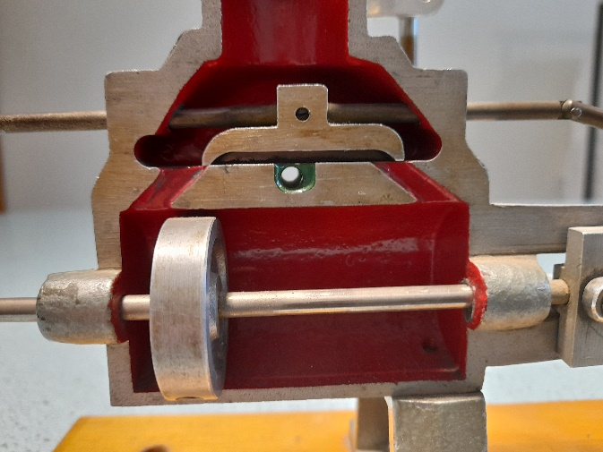

**Links: linker klep gesloten; rechter klep open. Stoom duwt zuiger naar links**

**Rechts: rechter klep gesloten, linker klep open. Stoom duwt zuiger naar rechts**

**0-0-0-0-0**